Читання Дата 12.04
Тема. За В.Сухомлинським: «Хліб- то праця людська»
Читати оповідання, відповідати на запитання після тексту.
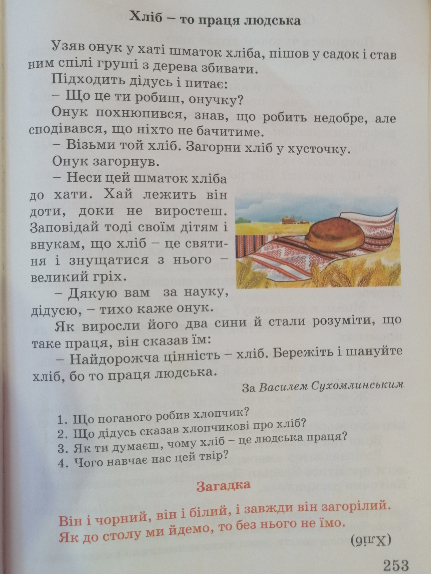
Українська мова Дата 12.04
Тема. Встановлення зв’язку слів у реченні за запитаннями. Поширення речень за запитаннями.
Виконати вправи с.116 Впр. 3,4,6
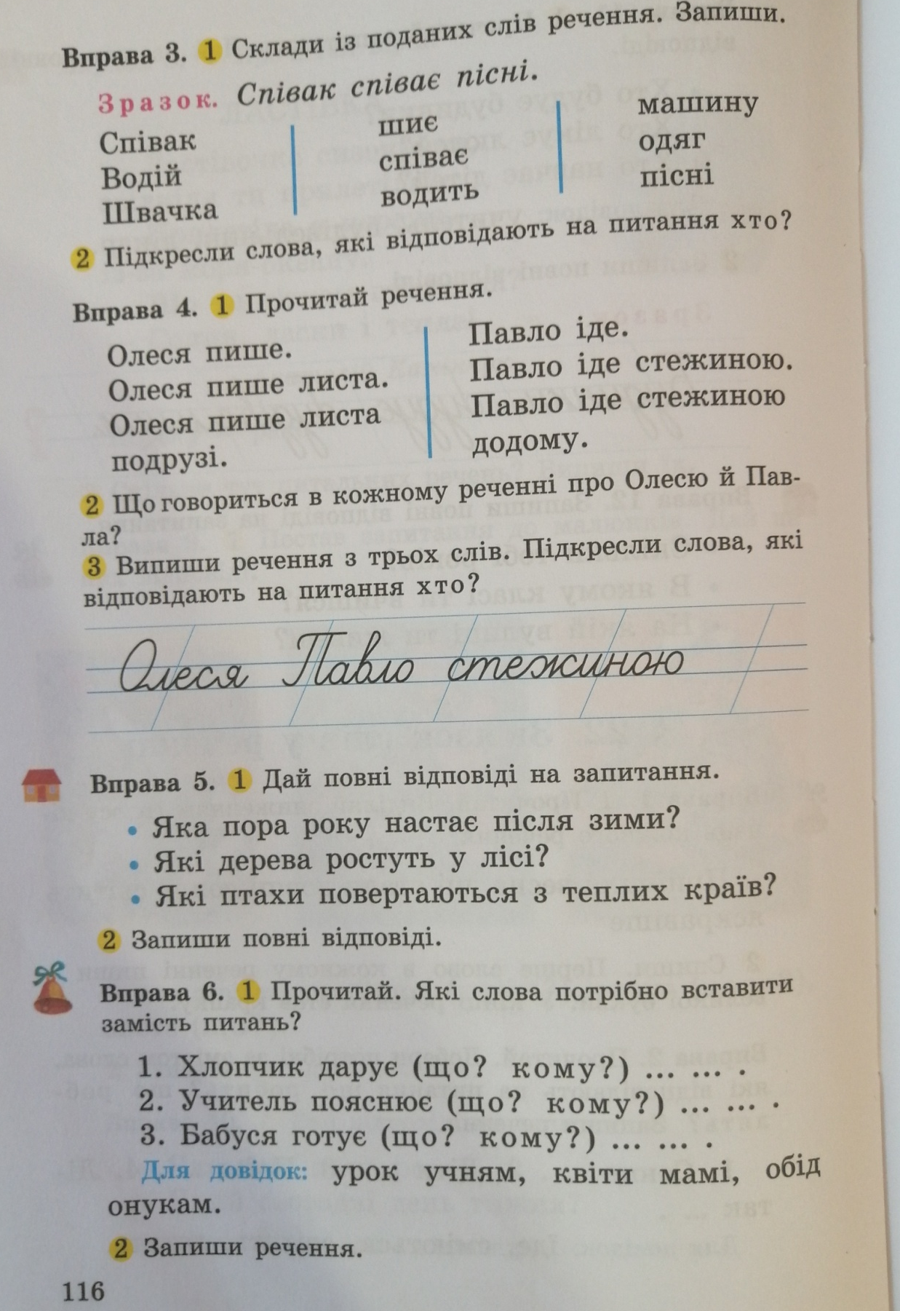

Математика Дата 12.04
Тема. Додавання дво- та одноцифрового числа. Прямокутник.
Виконати завдання № 2,3,4
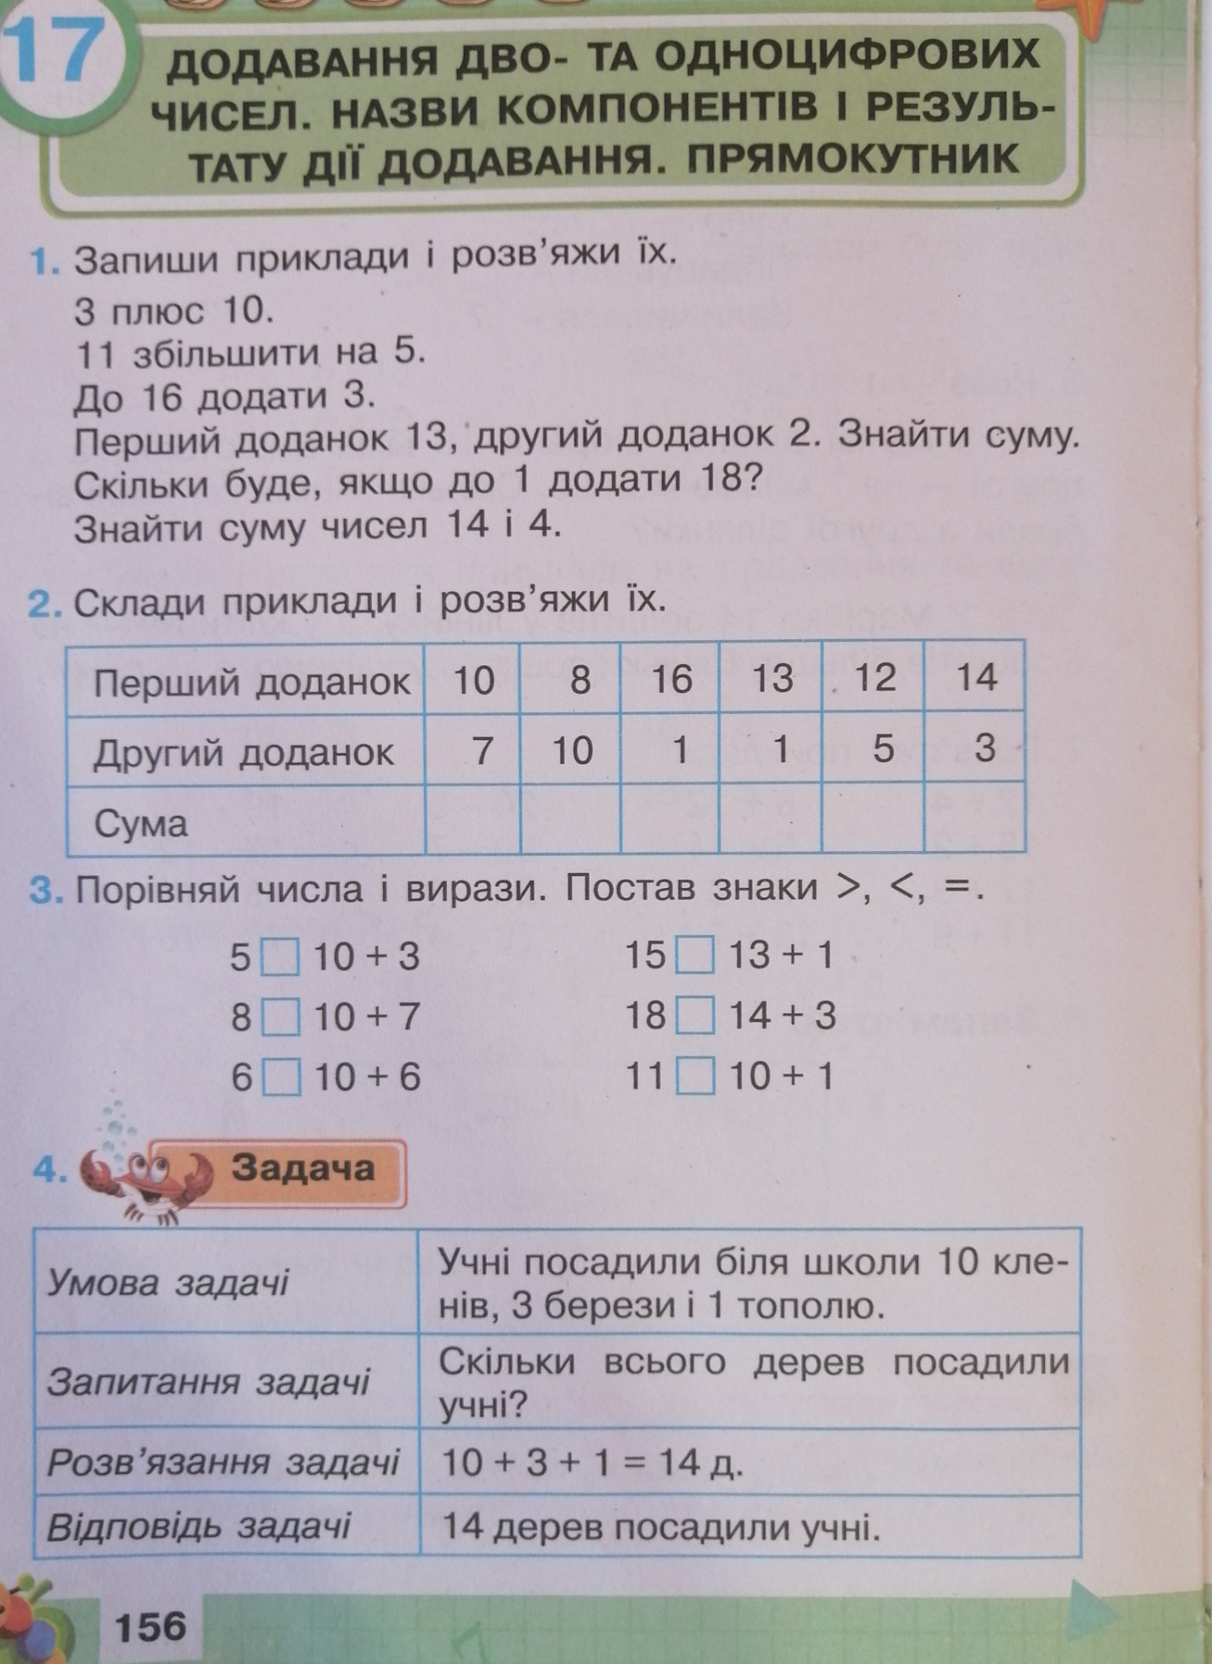
Трудове навчання Дата 12.04, 15.04
Тема.Виготовлення виробів з ниток «Лялька»
Користуючись підказками, виготовить ляльку з ниток.
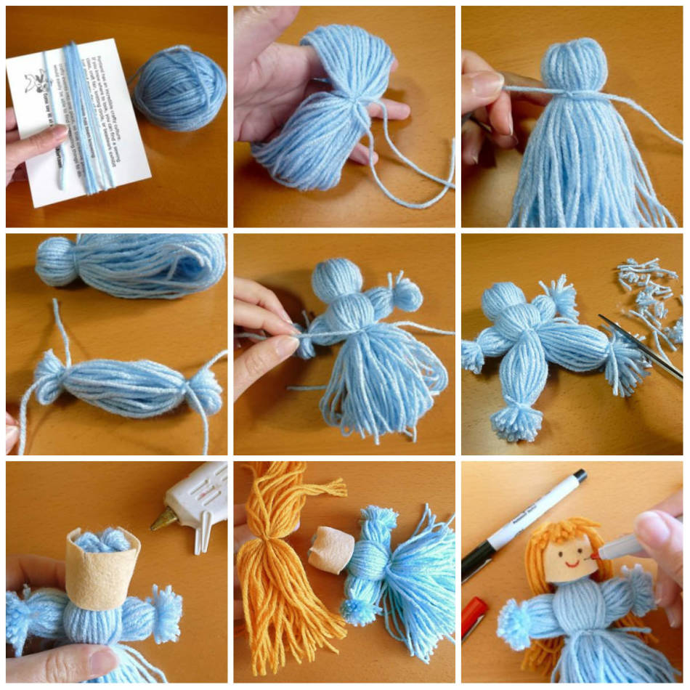

Я досліджую світ Дата 12.04
Тема.Я досліджую звірів навесні.
Перегляньте відео:
https://www.youtube.com/watch?v=Km5IytFDJfU
https://www.youtube.com/watch?v=5GW2jWb-6lA
Попрацюйте з сторінками підручника.
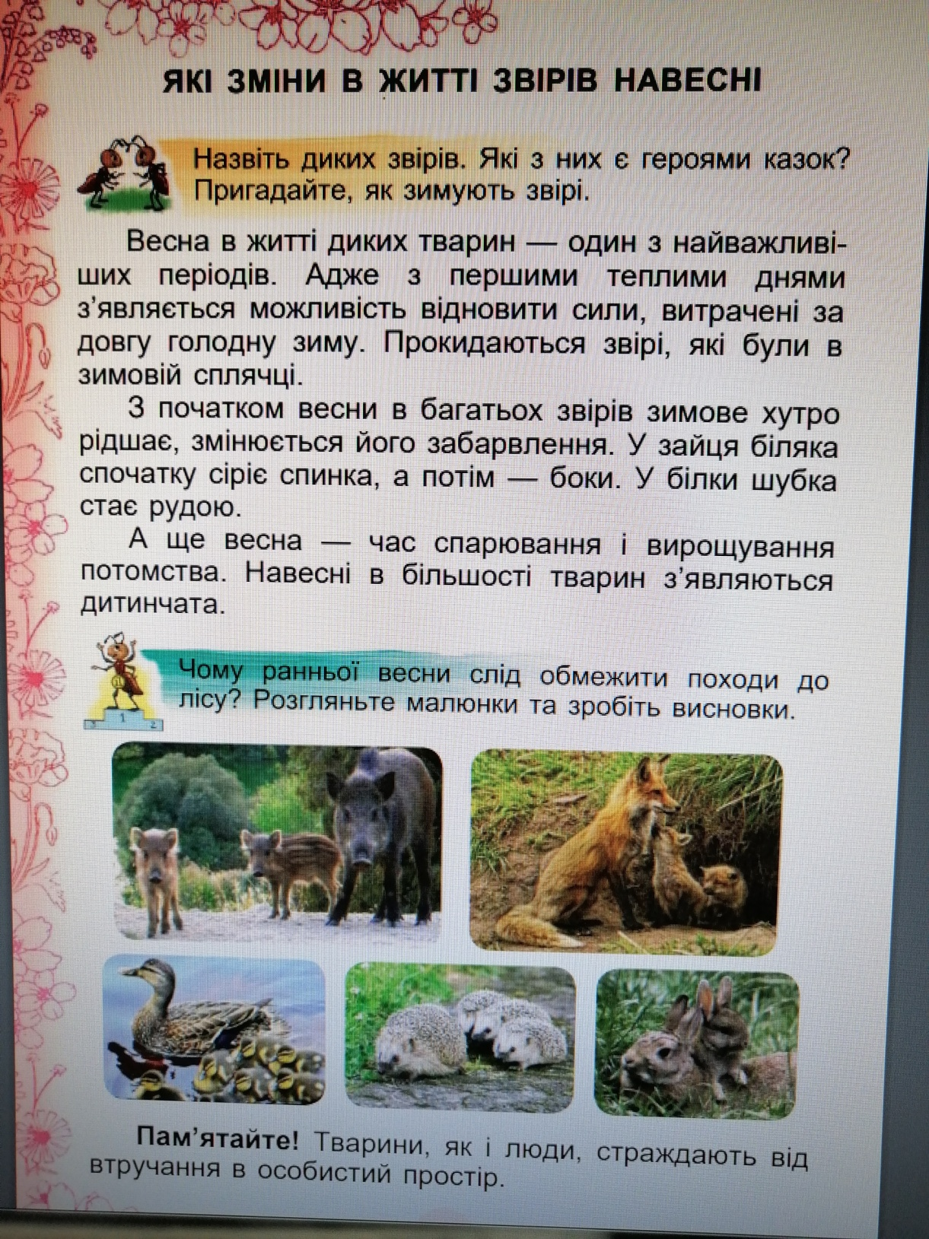
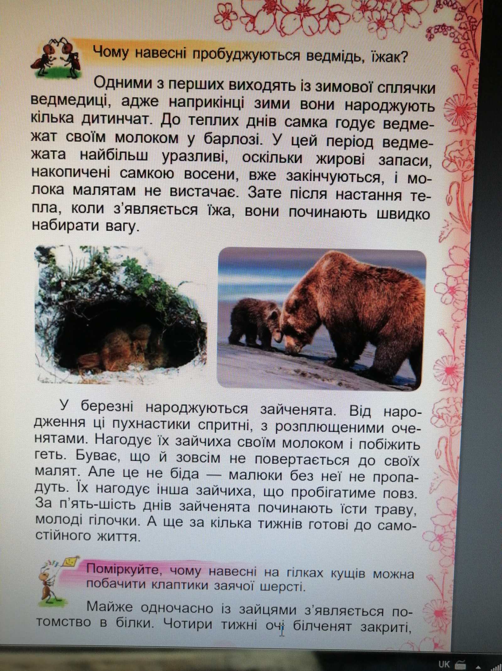
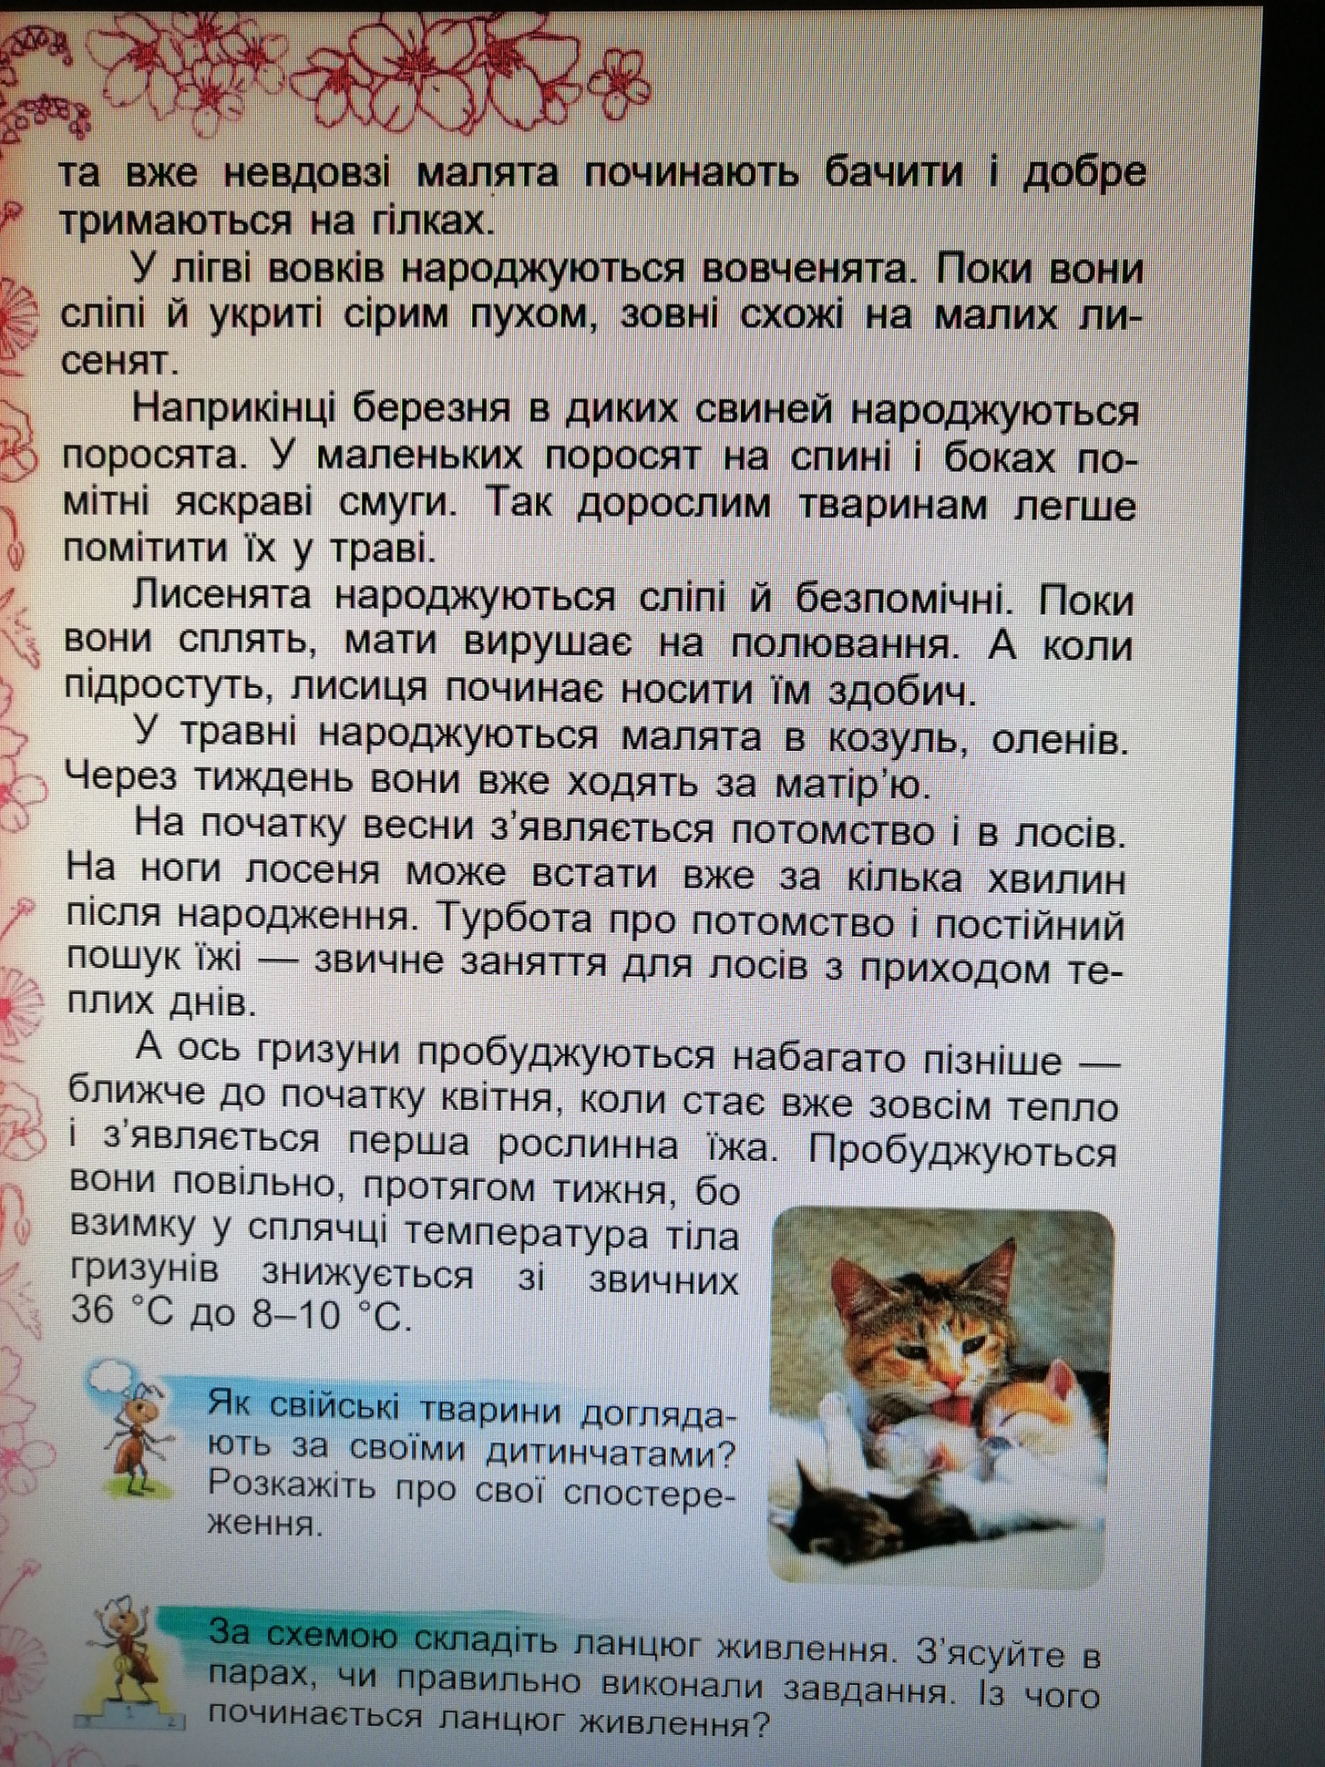

Читання Дата 13 .04
Тема. О.Голуб: «Сьогодні ніч важка...» В.Верховець «Великдень»
Виразно читати вірші.

Українська мова Дата 13.04,
Тема. Встановлення зв’язку слів у реченні за запитаннями. Поширення речень за запитаннями.
Виконати вправи 7,8 с.117
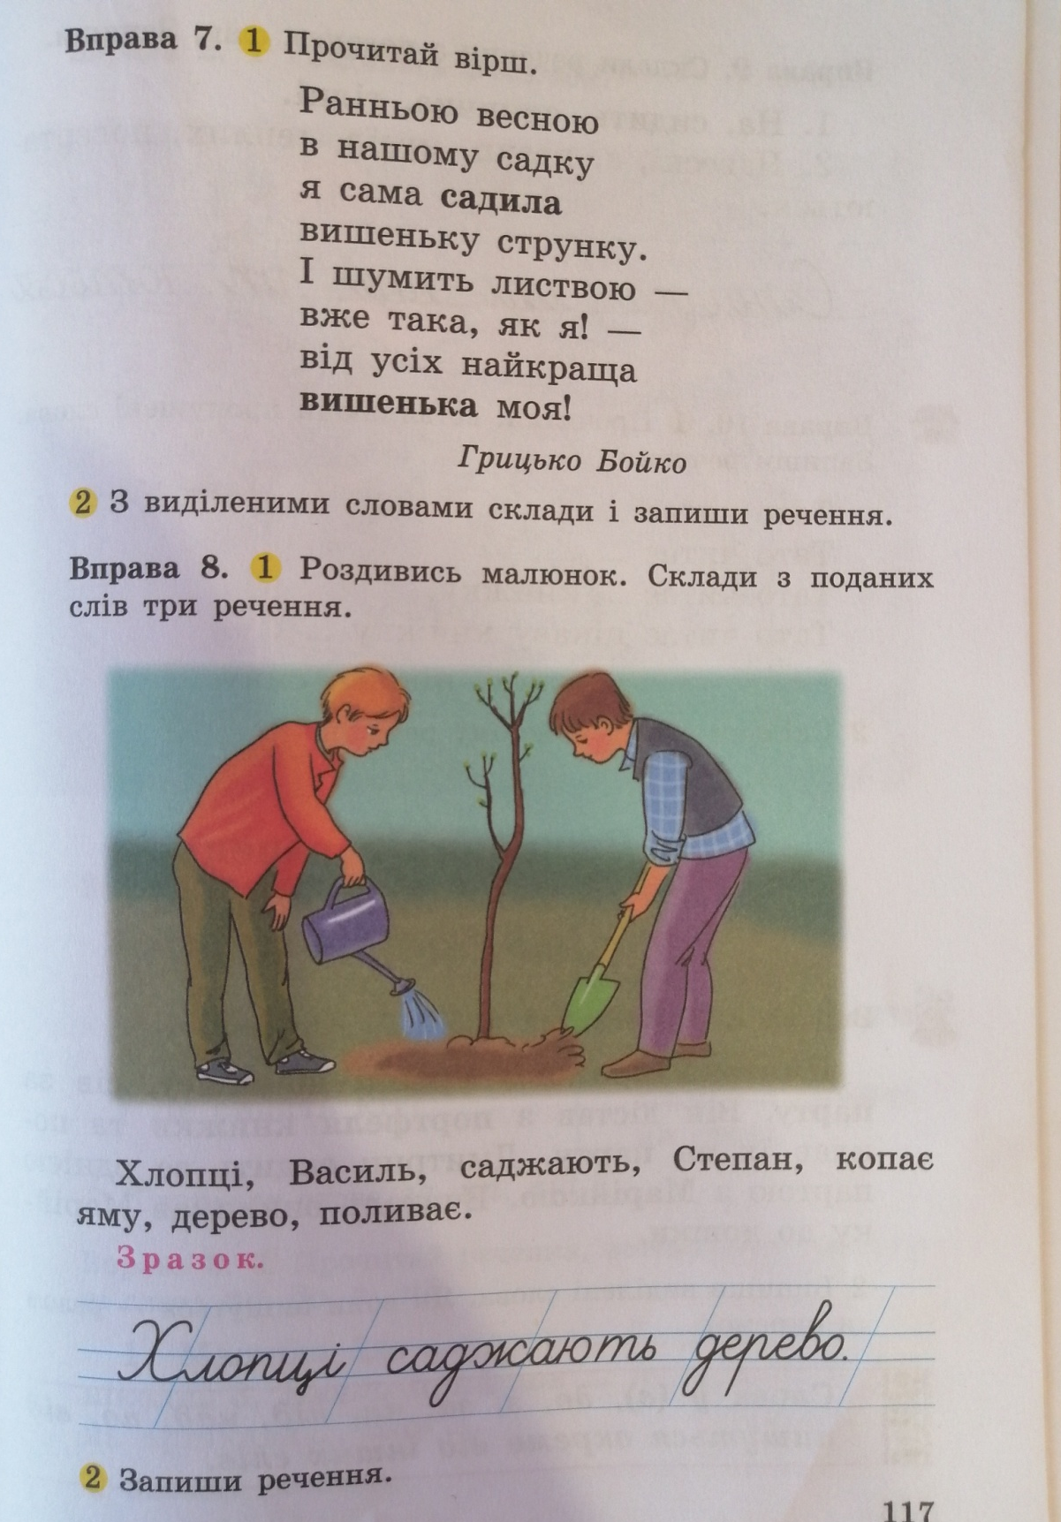

Математика Дата 13.04
Тема. Додавання дво- та одноцифрового числа. Прямокутник.
Виконати завдання № 7, 6(1),9
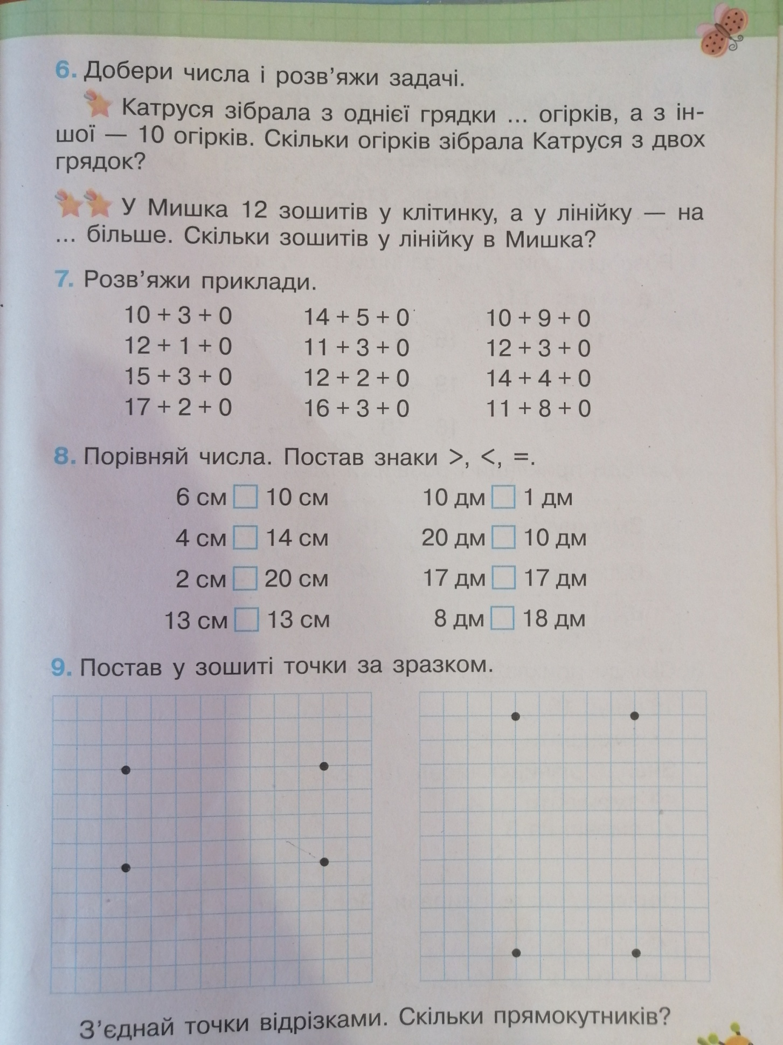

Математика Дата 14.04
Тема. Нуль як компонент дії додавання.
Виконати завдання: № 2,3,4
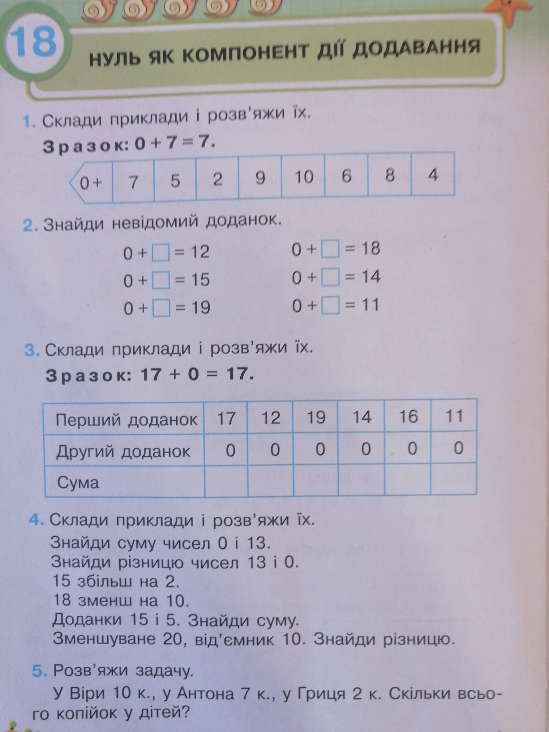
Українська мова Дата 14.04.
Тема. Контрольне списування

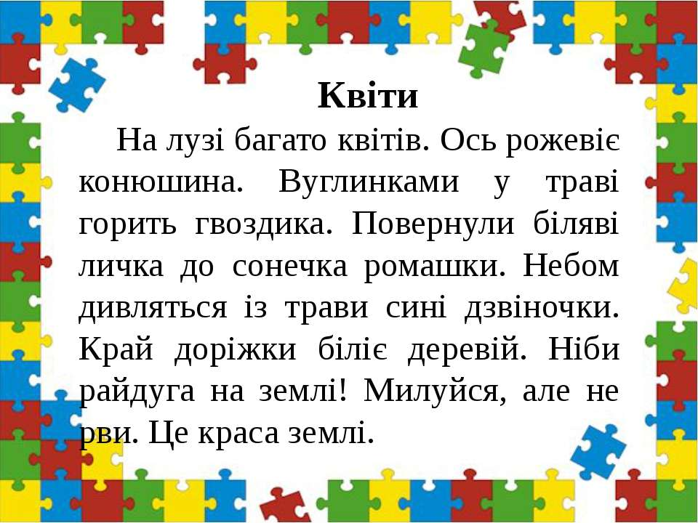

Читання Дата 14.04
Тема. Оповідання: «Писанки», В.Таран: «Писанка»
Читати, переказувати оповідання: «Писанка», виразно читати вірш: «Писанка»
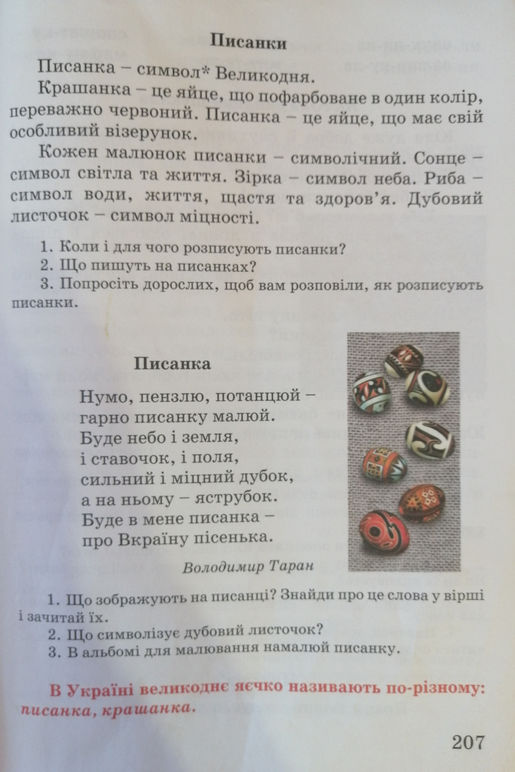

Я досліджую світ Дата 14.04
Тема. Що роблять люди навесні
Перегляньте відео:
https://www.youtube.com/watch?v=XxcKLYs_BE4
https://www.youtube.com/watch?v=qmDrHsKACzI
Попрацюйте з підручником:
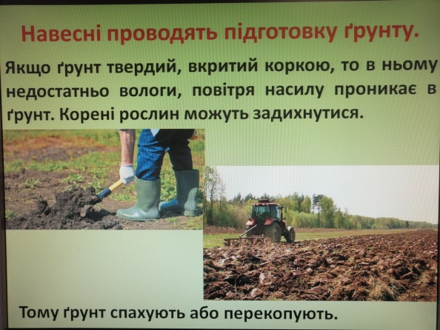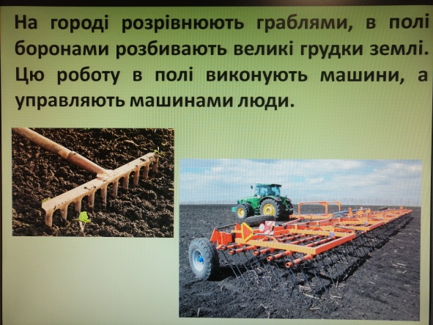
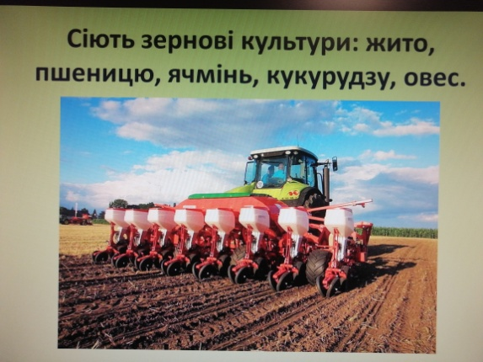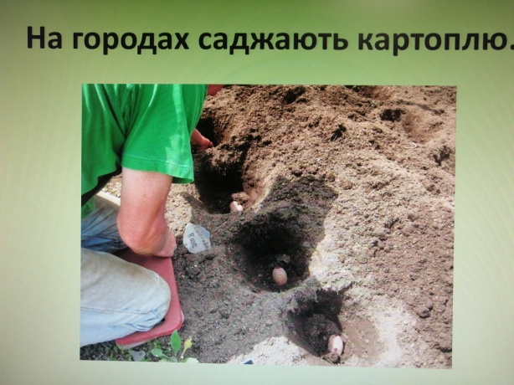

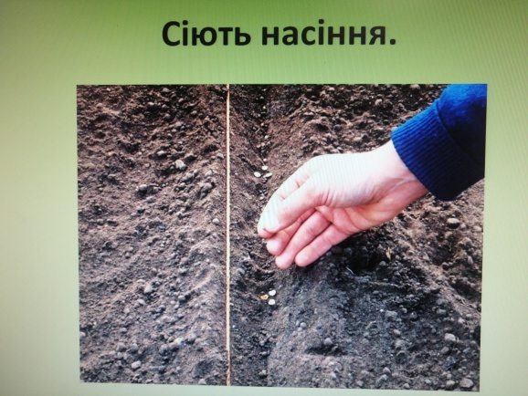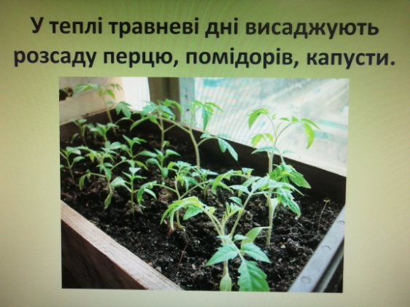

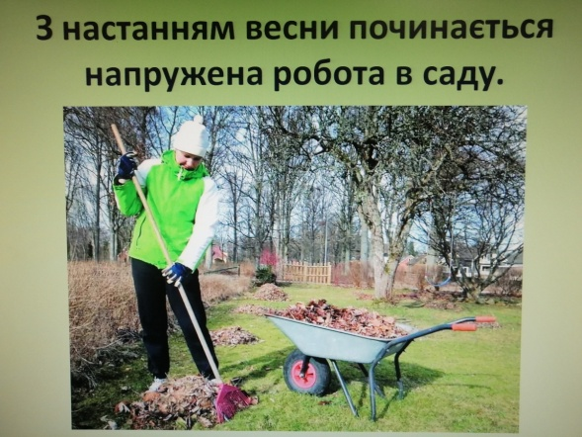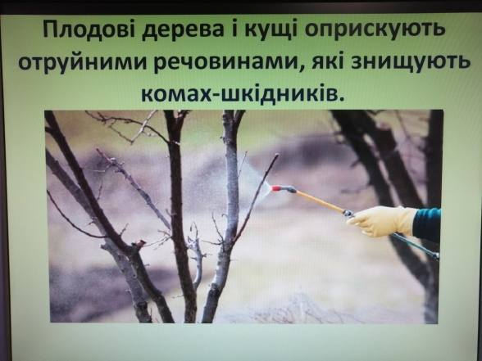

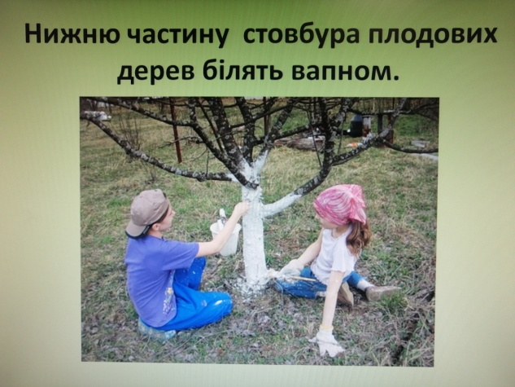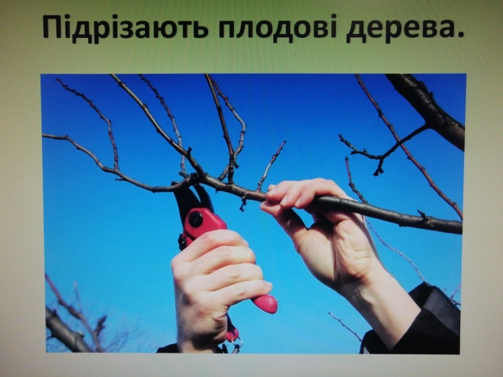
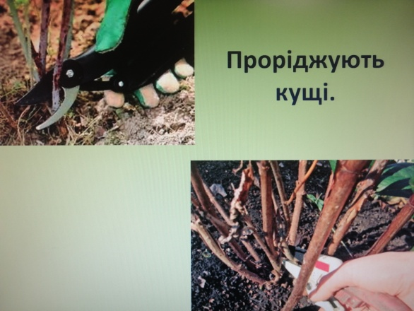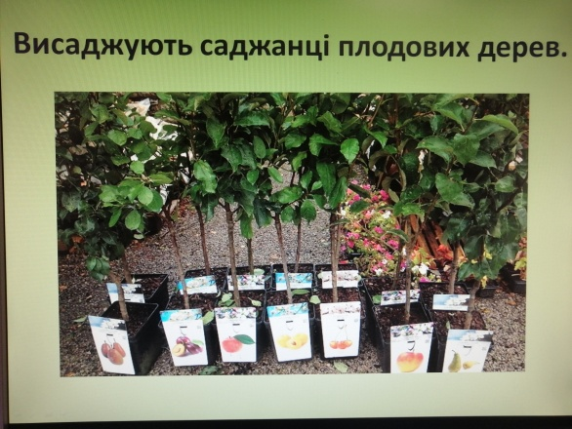

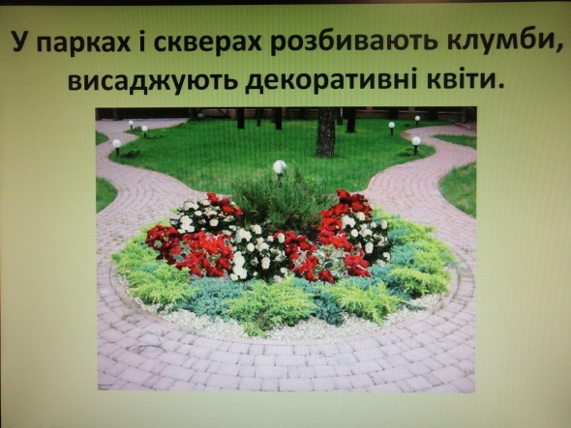

Образотворче мистецтво Дата15.04
Тема. Малювання з натури башточки з елементів будівельного конструктора
Виконайте малюнок за картинками :
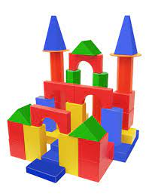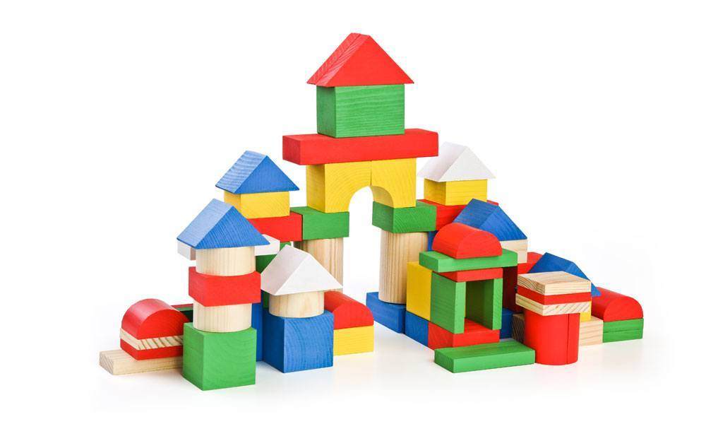
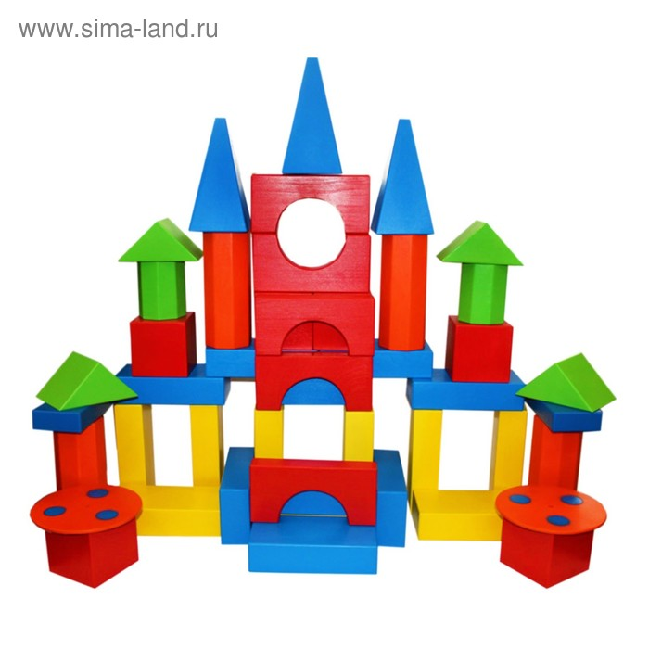

Я досліджую світ Дата15 .04
Тема. Екскурсія до парку( онлайн)
Перегляньте відео
https://www.youtube.com/watch?v=jKbKYTw_YcY
https://www.youtube.com/watch?v=nmSf5N1lRUI

Я досліджую світ Дата16.04
Тема. Які свята я святкую навесні
Перегляньте відео з теми:
https://www.youtube.com/watch?v=kmvMfoC7d_Q
https://www.youtube.com/watch?v=J2urJa5UfcM

Попрацюйте з підручником:
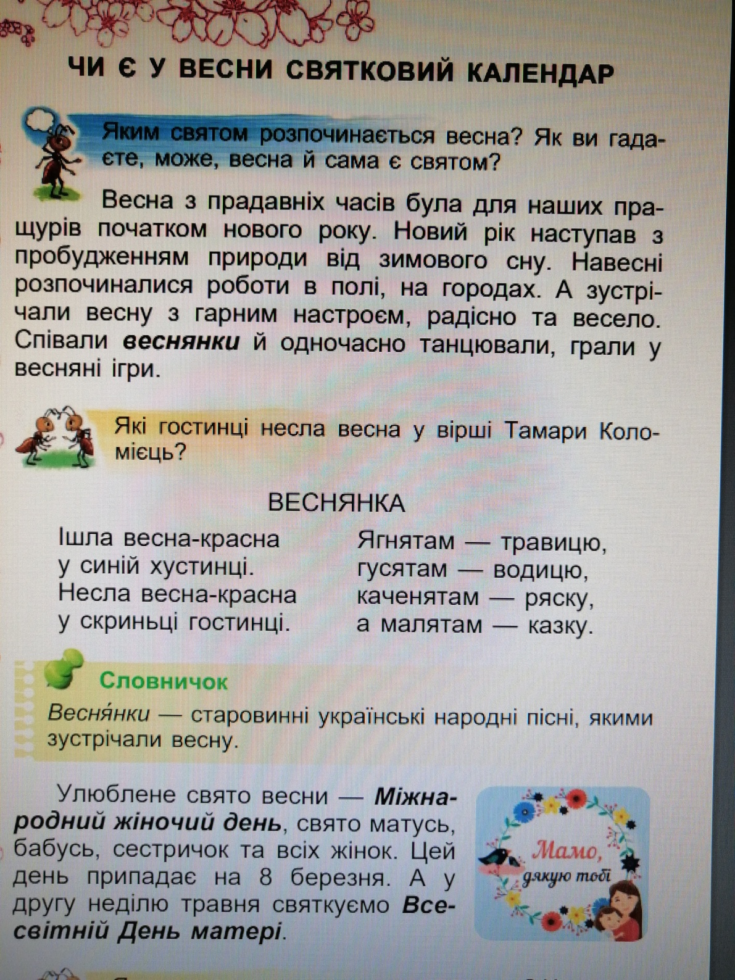
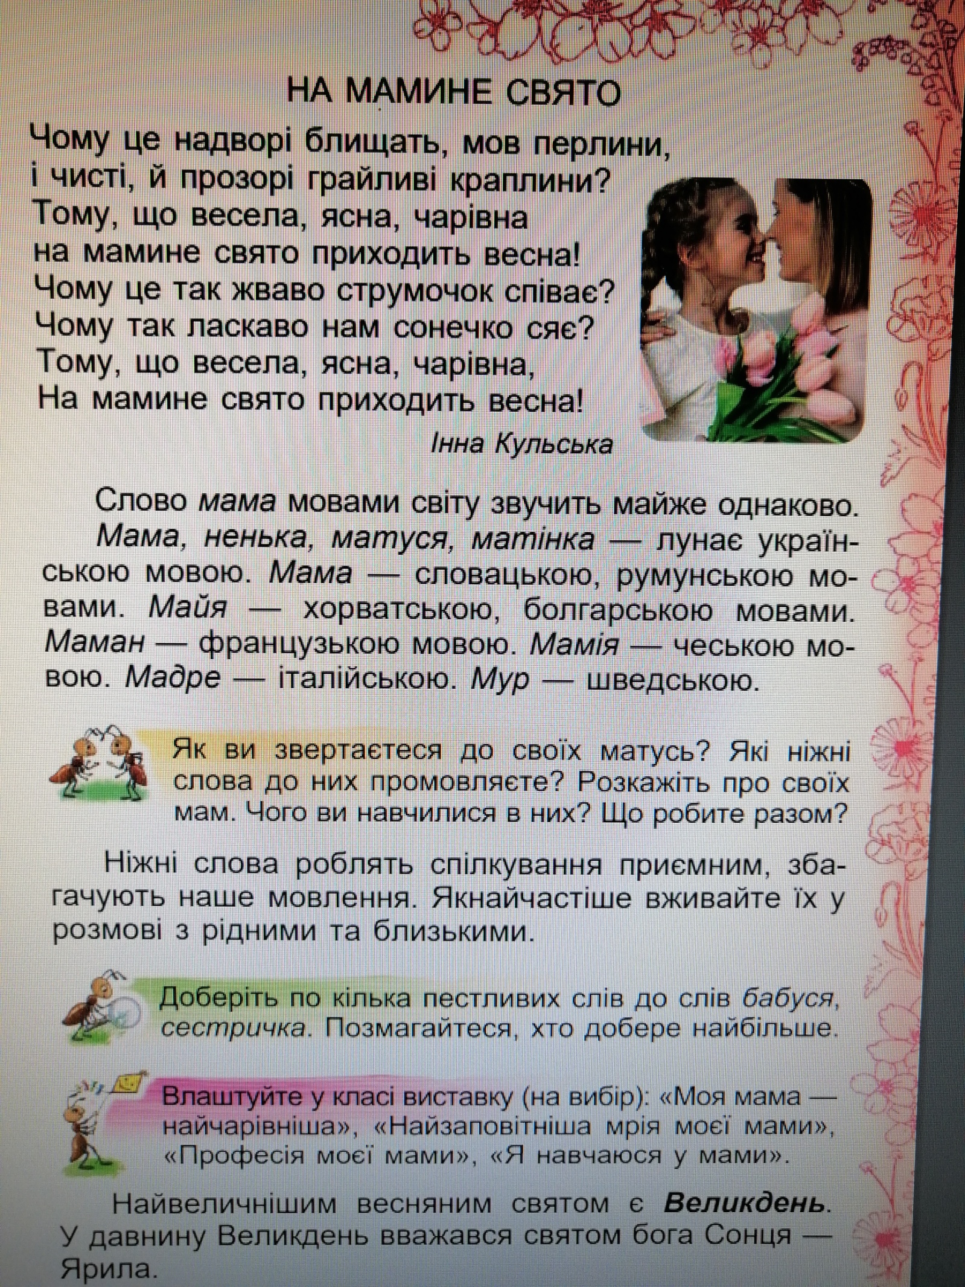

Українська мова Дата 16.04
Тема. Упорядкування деформованих речень

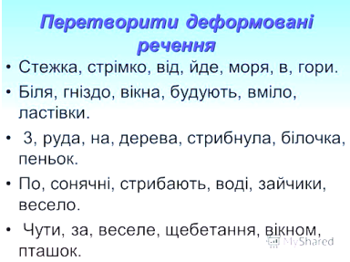

Математика Дата 16.04
Тема. Віднімання одноцифрового числа від двоцифрового . Квадрат.

Виконати завдання: № 2, №4 . Накреслити квадрат із стороною 3см.

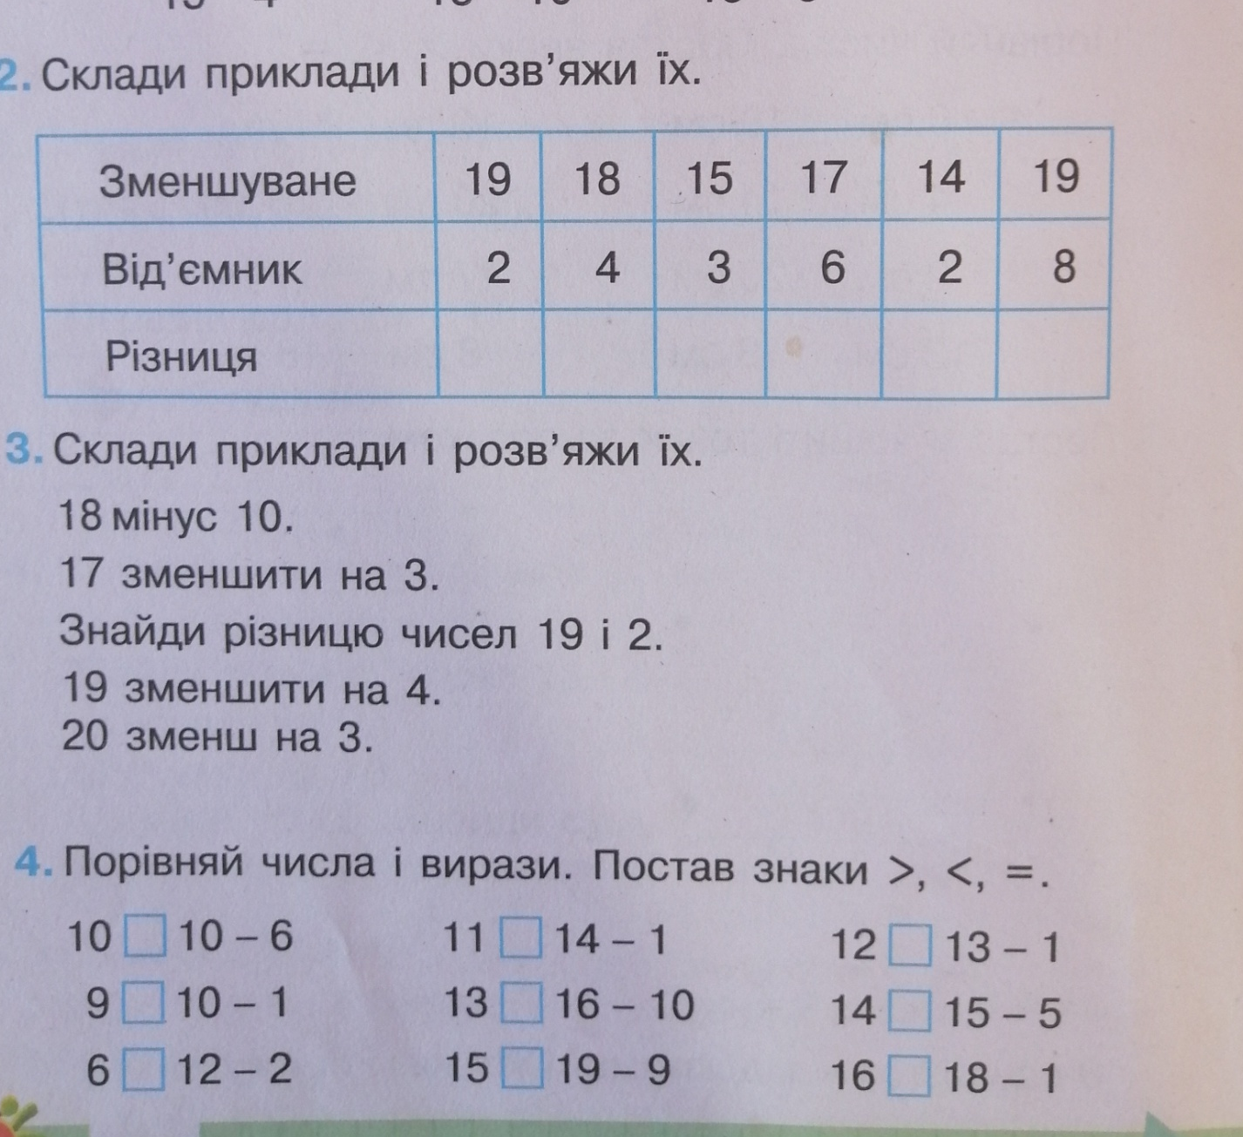

Читання Дата 16.04
Тема. О.Копиленко:«Сон-квітка»
Читати, переказувати оповідання
